Espacio Curricular: FÍSICA
Docente: Lic. Silvana Blanco Curso: 2° División: B

Guía N° 2: LA MATERIA Y SUS CAMBIOS
Ahora vamos aprender sobre conceptos que conocemos y manejamos en la vida diaria, pero los vamos a conocer y a calificar en forma científica.
Por ejemplo:
¿Qué es la matrería?
Sabemos que la materia tiene masa y ocupa un lugar en el espacio significa que es cuantificable, es decir, que se puede medir.
Todo cuanto podemos imaginar, desde un libro, un auto, el computador y hasta la silla en que nos sentamos y el agua que bebemos, o incluso algo intangible como el aire que respiramos, está hecho de materia.
Los planetas del Universo, los seres vivos como los insectos y los objetos inanimados como las rocas, están también hechos de materia.
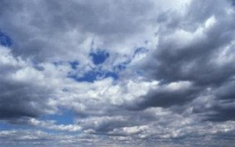
Las nubes son materia.

Estas características generales de los cuerpos se deben a un componente común a todos ellos que es la materia. Por eso se suele definir a los cuerpos como una porción limitada de materia.
Además, observamos que hay distintas clases de materia que se diferencian entre sí por su color, olor, estado físico, textura, aspecto, sabor, etc. A cada una de estas clases de materia se las denomina sustancia. Así el vidrio, el hierro, la sal, el azúcar, etc; son sustancias diferentes y a las características propias que las distinguen las llamamos propiedades.
En resumen, podemos establecer:

“CUERPO ES TODA PORCIÓN LIMITADA DE MATERIA”

“MATERIA ES TODO LO QUE TIENE MASA Y OCUPA UN LUGAR EN EL ESPACIO”

“SUSTANCIA ES CADA UNA DE LAS CLASES DE MATERIA”

Entonces ahora surgen otras preguntas:

¿CÓMO ESTÁ CONSTITUÍDA LA MATERIA?

La partícula más pequeña de materia que puede encontrarse libre se denomina MOLÉCULA, y puede estar formada por uno o más ÁTOMOS.

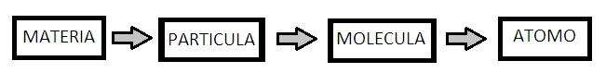

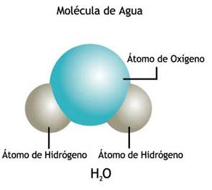

¿En qué estados podemos encontrar a la materia?

ESTADOS DE LA MATERIA

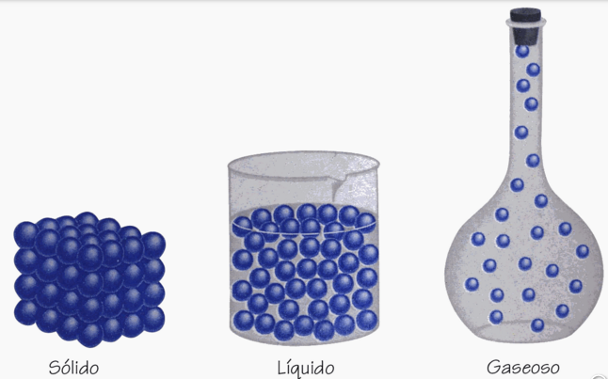

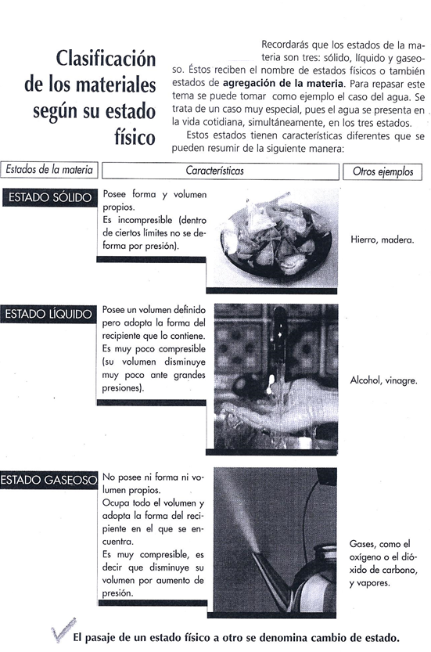

Actividad
Realice un cuadro comparativo sobre los tres estados de la materia y sus características (por ejemplo, volumen, forma, etc.)
ESTADO DE LA MATERIA /CARACTERÍSTICAS
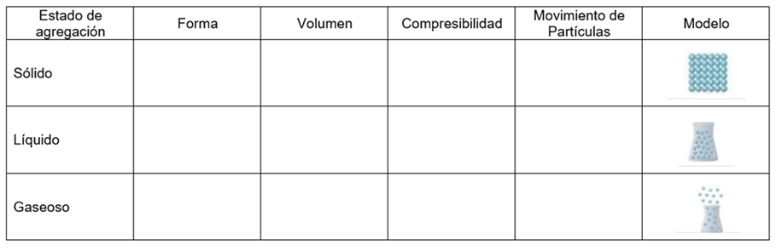

CAMBIOS DE ESTADO DE LA MATERIA

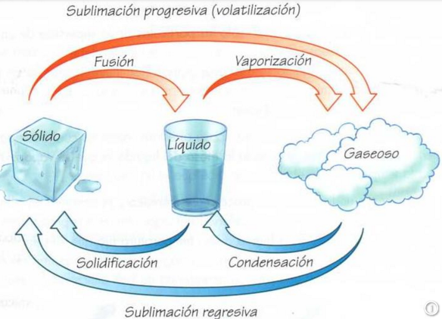

Actividad
Explique el ciclo del agua teniendo en cuenta los cambios de estado de la materia.

Actividad
Lea atentamente el siguiente texto, analiza y explica con tus palabras la diferencia entre los conceptos de evaporación y ebullición; y de licuación y condensación.
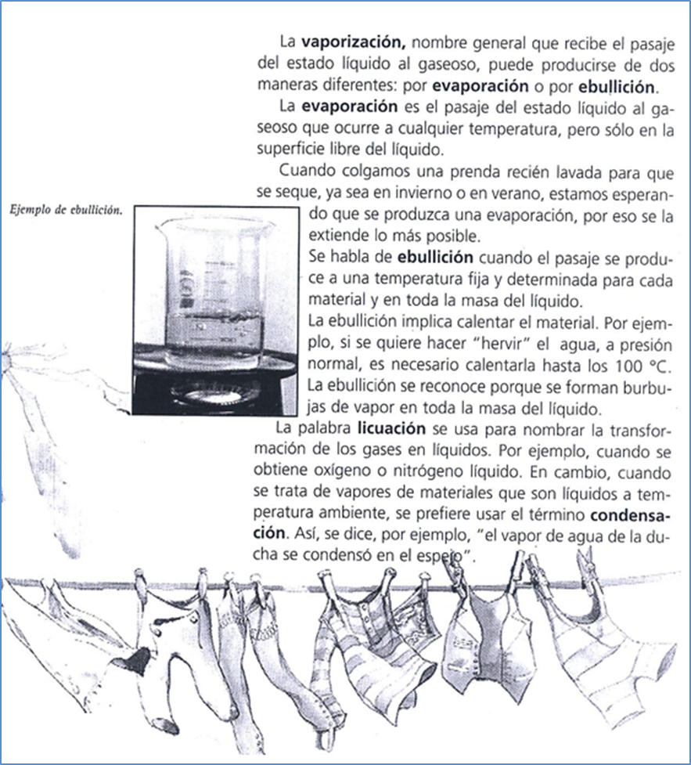

Actividades finales:
1. Completa el siguiente cuadro sobre los estados de la materia
CARACTERÍSTICA | SÓLIDOS | LÍQUIDOS | GASES
Forma propia
Volumen definido
Fáciles de comprimir

2. Responde las preguntas:
a) ¿Por qué los envases de aerosol revientan con el calor?
b) Realizá un dibujo que muestre el comportamiento de las partículas del gas al aumentar la temperatura.
3. En la naturaleza ocurre el ciclo del agua.
- Completa en el esquema con flechas e indica los nombres de los cuatro cambios de estado que ocurren durante este ciclo:
VAPOR(g)
AGUA (l)
HIELO (s)
- Explica con tus palabras los cuatro cambios de estado.
4. Indica a qué cambio de estado hace referencia cada ejemplo y justifica tu respuesta:
- Una pastilla de nafatalina fue aromatizando el aire de un ropero previniendo la presencia de polillas.
- Cuando se enfría un gas llamado dióxido de carbono a – 78º C se vuelve “hielo seco” sin dejar ningún rastro de humedad.

5. Cuando en una pava llena de agua, el líquido comienza a hervir, la tapa golpetea y puede llegar a caerse.
- ¿Qué está pasando con las partículas?
- ¿Cómo se llama este cambio de estado?
6. Cuando se carga un encendedor transparente con gas butano puede observarse como se llena de líquido.
- ¿Qué está pasando con las partículas?
- ¿Cómo se llama este cambio de estado?

